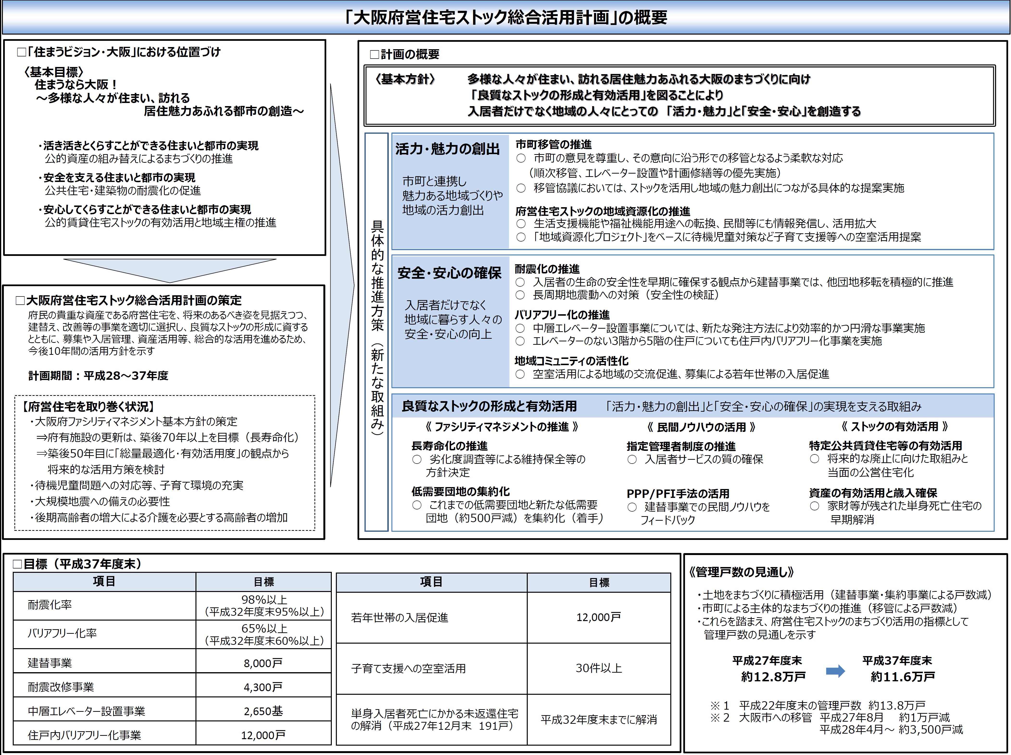

府営住宅

「大阪府営住宅ストック総合活用計画」（平成２８年１２月改定）概要

- 49-